В первые дни сентября юные инспектора движения выходят на традиционное патрулирование. Ребята помогают правильно переходить проезжую часть маленьким участникам дорожного движения, напоминают водителям о недопустимости остановки на пешеходном переходе, а также о снижении скорости вблизи школы.
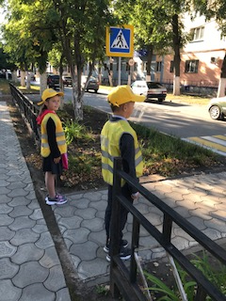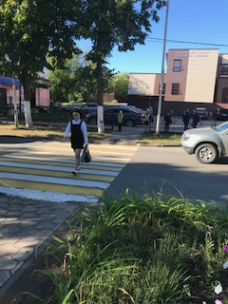

3 сентября учащиеся 3-х классов приняли участие в конкурсе рисунков на асфальте по Правилам дорожного движения. В своих рисунках ребята отразили значимость соблюдения ПДД, призывали не нарушать правила во избежание травматизма и ДТП.
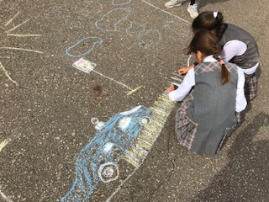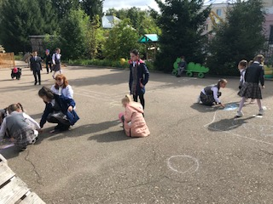

3 сентября ЮИДовцы провели практические занятия на тренировочном перекрёстке на территории школы. Скоро ребят ждёт большая работа по предупреждению дорожного травматизма.

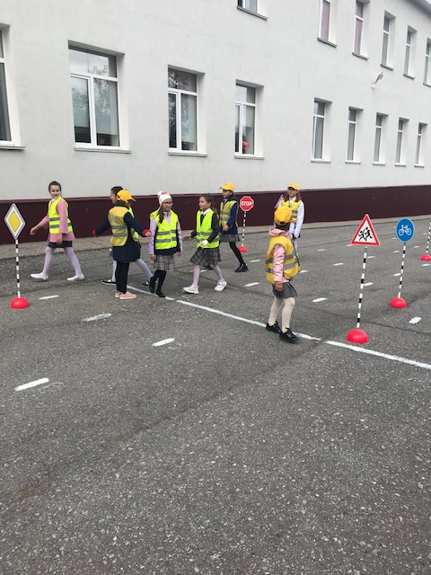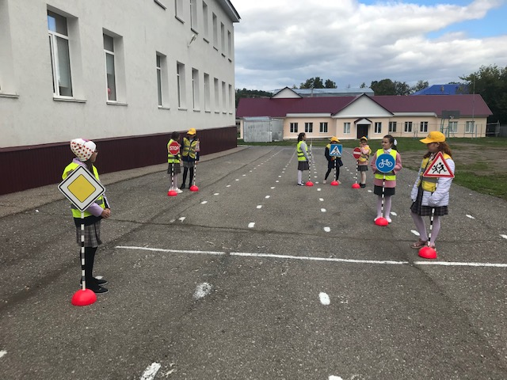
В школьной библиотеке для учащихся 1-4 классов организована выставка книг по Правилам дорожного движения. На переменах ребята могут взять интересующую их книгу, журнал, освежить свои знания по ПДД.

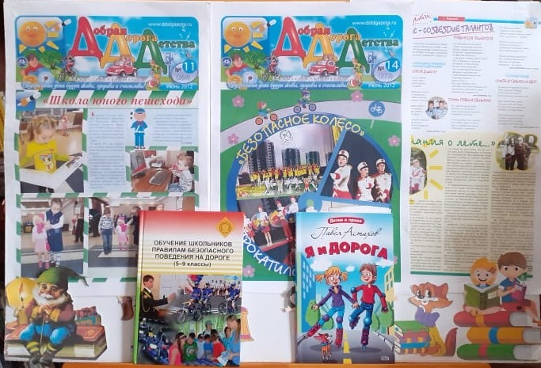

9 октября среди учащихся 4-х классов прошёл КВН по ПДД. В игровой форме ребята закрепили знания о Правилах дорожного движения, дорожных знаках, побывали и пешеходами, и пассажирами, и водителями.

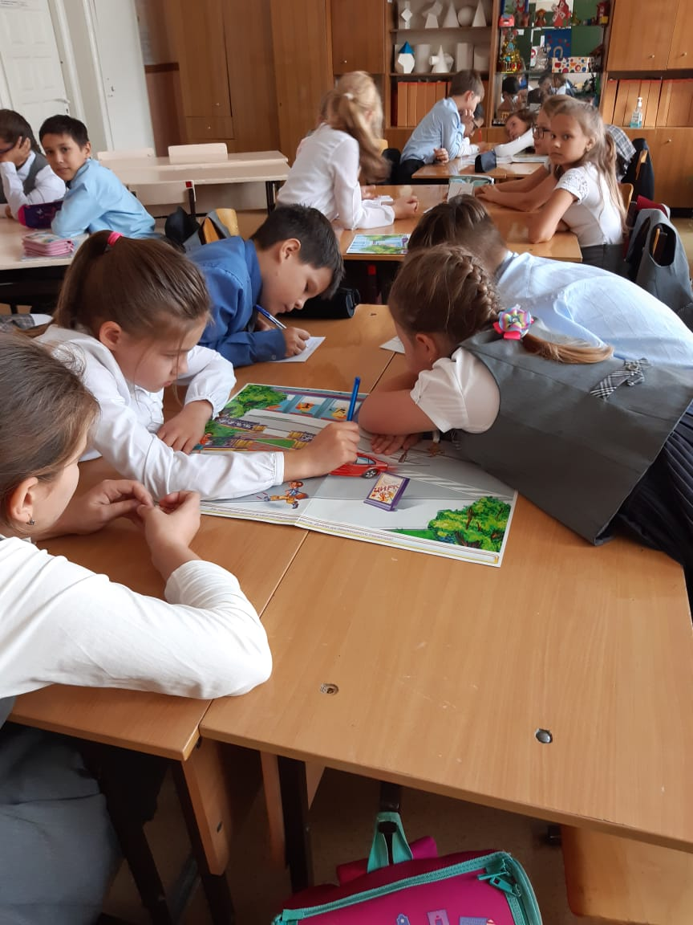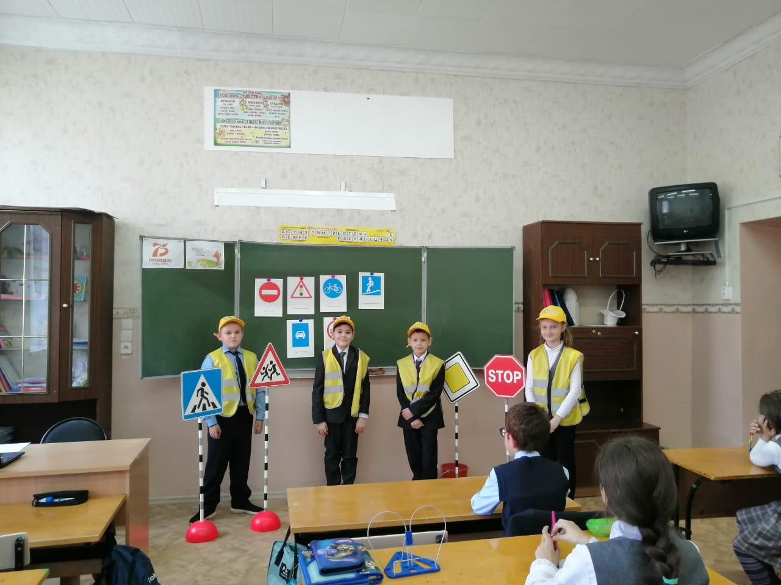

Юные инспектора движения выпустили 1 номер газеты «Светофорик». В газете освещены правила безопасного поведения на дороге, необходимости пристёгиваться ремнями безопасности и, конечно же, иметь на одежде световозвращающиеся элементы.

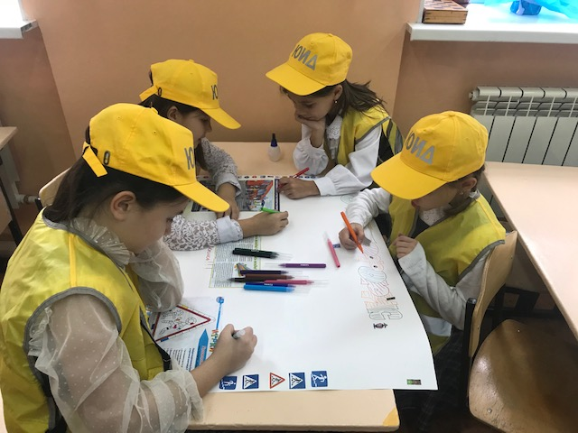

Юные инспектора движения раздали учителям школы «напоминалки». В конце последнего урока учителям рекомендовалось проводить пятиминутки безопасности на дорогах.
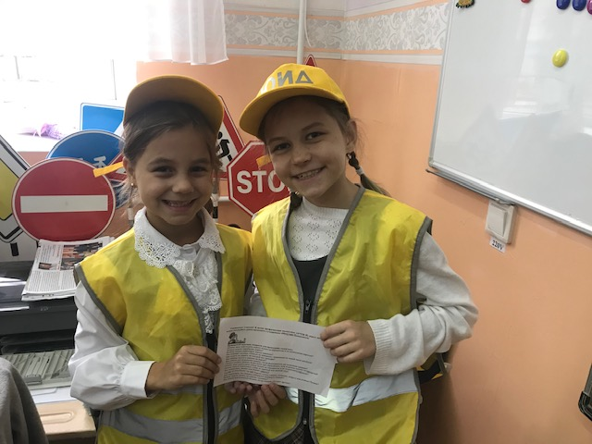

В октябре 1- х классах прошло мероприятие «Посвящение в пешеходы». Главной целью мероприятия стало расширение представлений учащихся о правилах поведения на дороге, о значении дорожных знаков и сигналов светофора, развитие наблюдательности и внимания, воспитание культурного пешехода. Мероприятие прошло в игровой и познавательной форме.

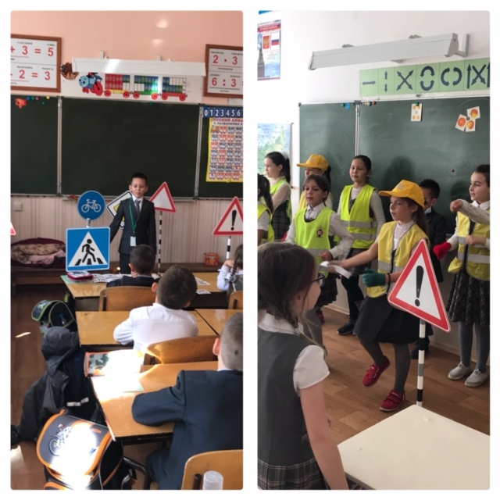
Самым маленьким пешеходам, ученикам 1-х классов, в фойе школы ЮИДовцы организовали просмотр обучающих фильмов по Правилам дорожного движения.
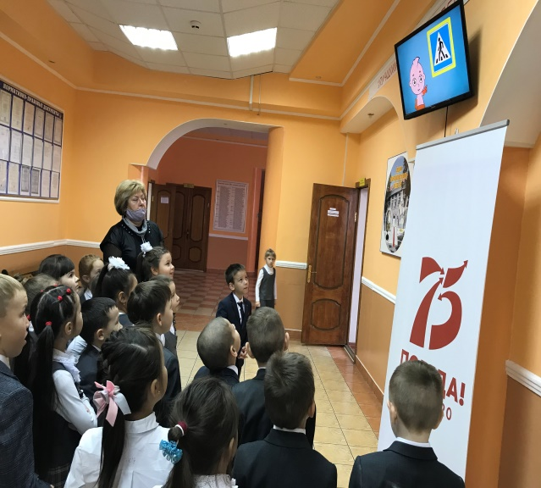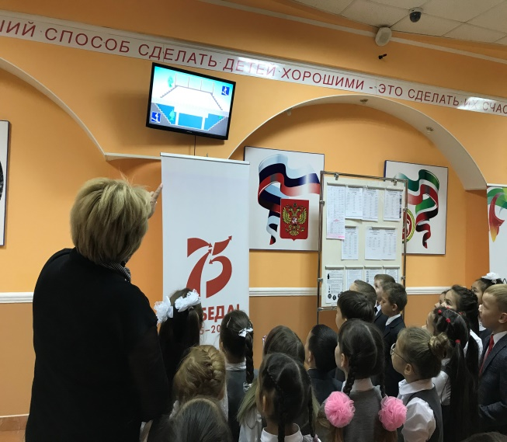

Учащиеся 5-х классов приняли участие в республиканской интернет-олимпиаде по ПДД. Ребятам необходимо было ответить на 30 вопросов за 30 минут.
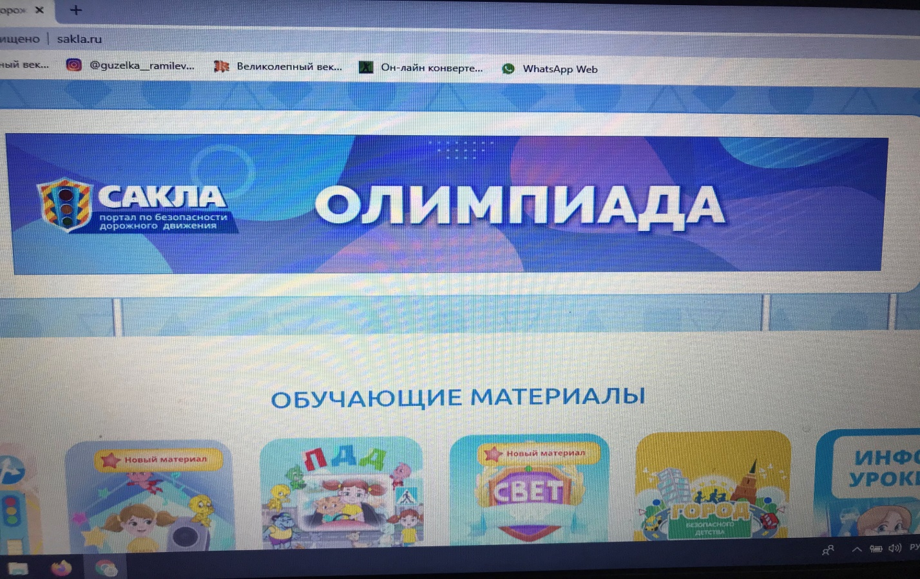

Экскурсия по прилегающим к школе улицам. Обзор дорожных знаков, дорожной разметки.
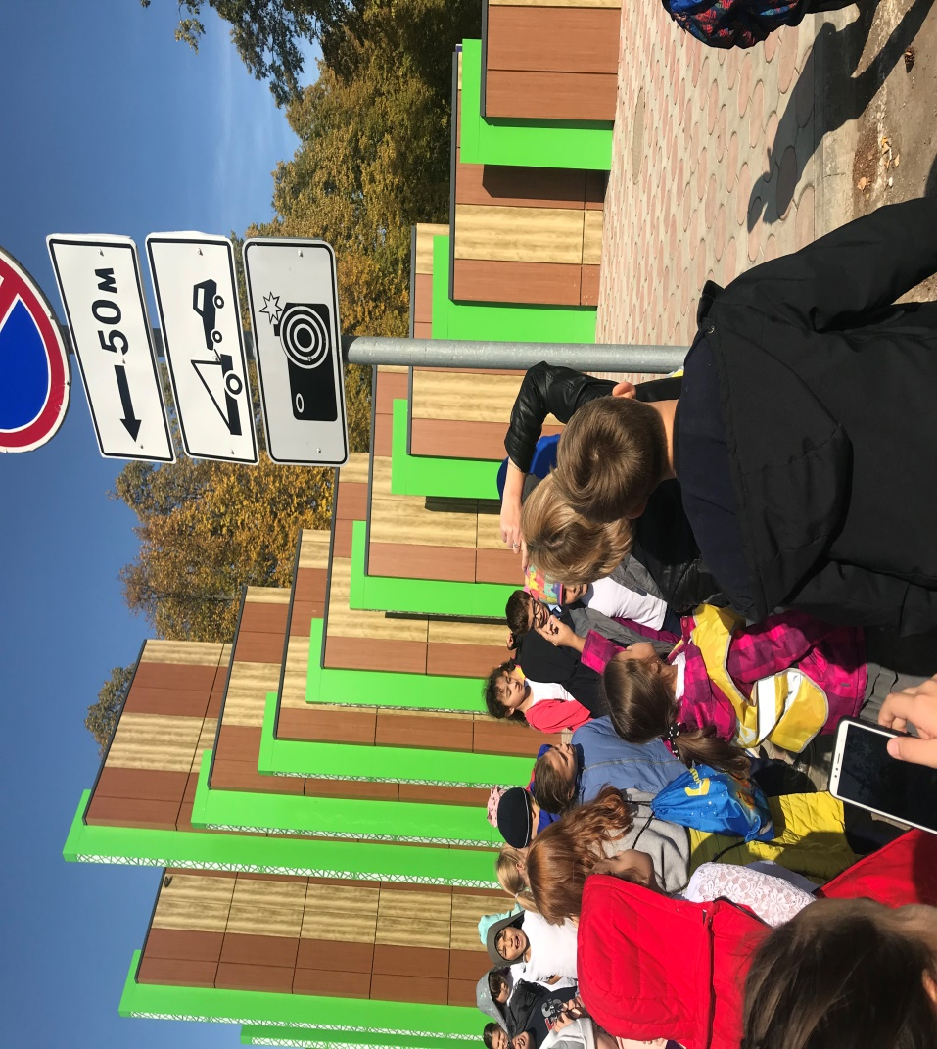
В Декабре для учащихся 2-х классов юидовцы провели игровую программу «Знай правила дорожного движения». Второклассники отгадывали загадки, решали ребусы, угадывали дорожные знаки и объясняли их назначение, собирали пазлы.

